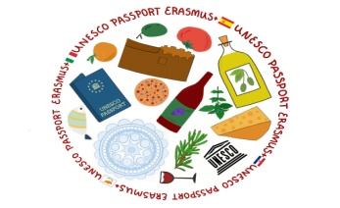 

|  |  |
| --- | --- |
| NAZIV AKTIVNOSTI | Posjet uljari u Bogomolji |
| DATUM REALIZACIJE | 17. 11. 2018. |
| MJESTO REALIZACIJE | Bogomolje |
| BROJ SUDIONIKA | 10 |
| POPIS SUDIONIKA | Helga Buratović, Natalija Šćepanović, Nada Jeličić  Učenici: Antun Visković, Nura Bićanić, Una Vekić, Hanna Dulčić, Ivan Radojković, Glen Geiters, Marin Knezović |
| KRATKI OPIS | Članovi Erasmus +  tima Unesco Passport projekta posjetili su, u okviru aktivnosti Mediteranska prehrana, uljaru Radojković u Bogomolji.  U zanimljivom edukativnom vođenju od strane vlasnika, gosp. Ive Radojkovića, doznali smo sve o procesu izrade i načinu pravilnog skladištenja maslinovog ulja nakon čega smo u kušaoni probali specijalitete mediteranske prehrane s različitim vrstama ulja. Vrhunac doživljaja i ugodnog iznenađenja bila je degustacija sladoleda prelivenog maslinovim uljem s aromom naranče! |